M E D I E N - I N F O R M A T I O N

Weingut Dolle aus Straß im Straßertale für den Erhalt der Artenvielfalt:
Neues Leben im Weingut Peter Dolle – der seltene Steinkauz kehrt zurück!
(24 Zeilen zu je 60 Anschlägen/ 1.328 Zeichen)
Gemeinsam mit dem Zoologen Dr. Richard Zink und dem Team der Österreichischen Vogelwarte an der Vetmeduni wurden in den Weingärten vom Weingut Peter Dolle in Straß im Straßertale Nistkästen für den gefährdeten Steinkauz aufgestellt. Die 20 Nisthilfen dienen unter anderem dem Erhalt der Artenvielfalt in den Weinrieden von Straß im Straßertale und helfen der Eule in der Brutzeit, einen störungsfreien Nistplatz zu finden.
In Mitteleuropa gehen die Steinkauzbestände seit einigen Jahrzehnten stark zurück. Hauptursache dieses Rückgangs ist der Verlust der ursprünglichen Lebensräume (Weidelandschaft), die dem Steinkauz geeignete Bedingungen zur Aufzucht der Jungen bieten. Die Straßer und umgebenden Weinrieden offerieren dem kleinen Kauz nicht nur wegen der vielen Feldmäuse ein attraktives Zuhause. Steinkäuze, die meistens knapp oberhalb der Bodenoberfläche fliegen, bewegen sich auch sehr häufig auf dem Boden fort. Dort jagen sie gerne Maikäfer, weshalb ihnen auch eine präventive Schutzfunktion für die Kulturen zugeschrieben werden kann. Mit diesem Artenschutz- & Forschungsprojekt hat das Weingut Dolle eine weitere Initiative zur Ökologisierung des Weinbaus gesetzt.
Weitere Informationen: Weingut Peter Dolle, Herrengasse 2, 3491 Straß im Straßertale, Niederösterreich. +43 2735 2326, weingut@dolle.at, www.dolle.at.
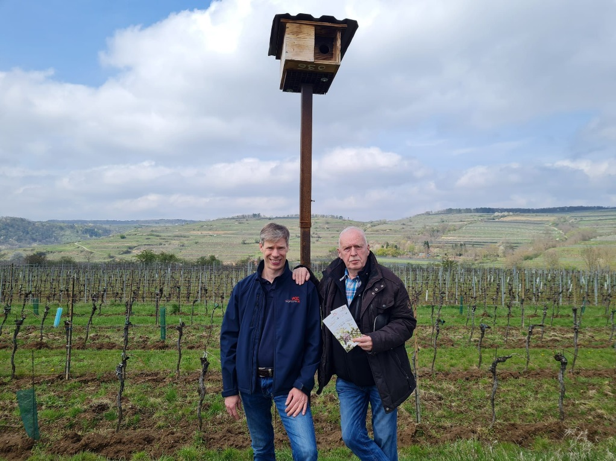
Bildtext:
Dr. Richard Zink und Peter Dolle vor einem der 20 Nistkästen: Steinkäuze nutzen die Nistkästen vom Weingut Dolle, das mit diesem Artenschutzprojekt eine weitere Initiative zur Ökologisierung des Weinbaus gesetzt hat: www.dolle.at
Fotocredit: Peter Dolle
Ort: Straß im Straßertale
Abdruck honorarfrei!

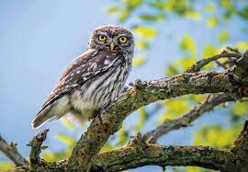
Foto: Steinkauz, Fotocredit: land-noe.at

